POLITICKÝ SYSTÉM A VOLBY V USA
Obr. 1: Politický systém v USA
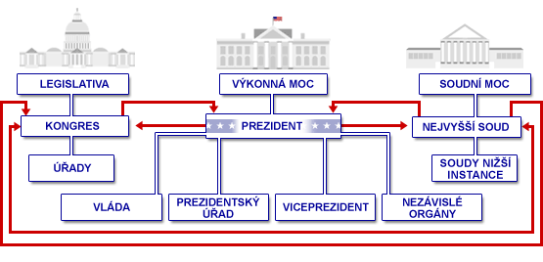
Zdroj: http://www.americkecentrum.cz/politicky-system

Obr. 2: Politický systém v USA (anglická verze)
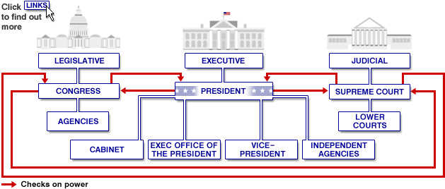
Zdroj: http://news.bbc.co.uk/2/shared/spl/hi/americas/04/us_election/govt_system/html/introduction.stm

- Politický systém USA (česky):
http://www.americkecentrum.cz/politicky-system
- Kandidáti na prezidenta 2012 :
http://www.presidentialelection.com/candidates/
- Debaty a přednášky kandidátů na prezidenta 2012 (videa):
http://zboril.blog.idnes.cz/c/287232/Predstaveni-vsech-sesti-kandidatu-na-prezidenta-USA-2012.html
- Výsledky voleb v interaktivní mapě (prezidentské volby od roku 1789 do roku 2012, primární volby od roku 1992 do roku 2012 + možnost zvolit výsledky pro celé území USA či pro jednotlivé státy):
http://uselectionatlas.org/RESULTS/
- Výsledky voleb 2012 v interaktivní mapě, případně v přehledné tabulce (volby prezidentské, senátní, do sněmovny reprezentantů) – možnost sledovat výsledky pro různé administrativní jednotky
http://www.usatoday.com/election-2012/results/full-screen/map/president

Obr. 3: Výsledky prezidentských voleb v letech 2000, 2004 a 2008.
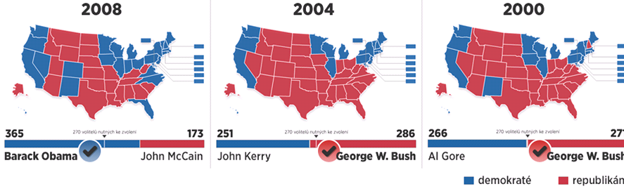Zdroj: http://zpravy.idnes.cz/specialni-priloha.aspx?y=zahranicni/jak-dopadly-minule-prezidentske-volby-v-usa.htm

- Výsledky prezidentských voleb v roce 2012 v mapách, tabulkách, grafech a statistických charakteristikách (zajímavá mapa změny podílu hlasů mezi demokraty a republikány, statistické údaje pro volby 2004, 2008 a 2012 + změny od voleb v roce 2008):
http://elections.nytimes.com/2012/results/president
http://elections.nytimes.com/2012/results/president/big-board
http://elections.nytimes.com/2012/results/president/scenarios
http://elections.nytimes.com/2012/results/president/exit-polls
- Výsledky voleb do senátu v roce 2012 (mapy, tabulky - viz předchozí zdroj):
http://elections.nytimes.com/2012/results/senate
- Výsledky voleb do sněmovny reprezentantů v roce 2012 (mapy, tabulky - viz předchozí zdroj):
http://elections.nytimes.com/2012/results/house
- Informace o „swing states“ (státy, které nejsou tradičně nakloněni ani demokratům, ani republikánům), kde kandidáti na prezidenta sváděli v kampani 2012 největší boje o hlasy (mapa – počet volitelů v jednotlivých státech a převažující preference + grafy):
http://www.usatoday.com/story/news/politics/2012/11/04/obama-romney-swing-states-poll-/1680827/
- Vítězná řeč Baraka Obamy (6. 11. 2012, video):
https://www.youtube.com/watch?v=ddx8t6zGWxA
- Řeč Mitta Romneyho po prohraných volbách (6. 11. 2012, video):
https://www.youtube.com/watch?v=IiQZBgdVn-A

Obr. 4: Ukázka kreslených vtipů na předvolební kampaň prezidentských kandidátů 2012.
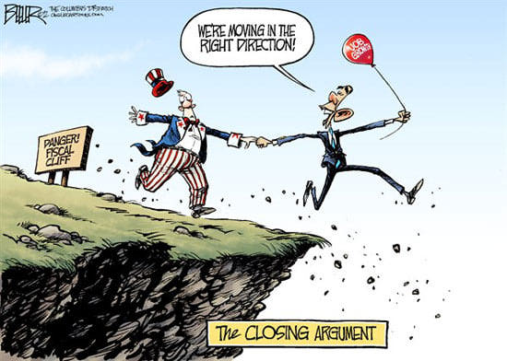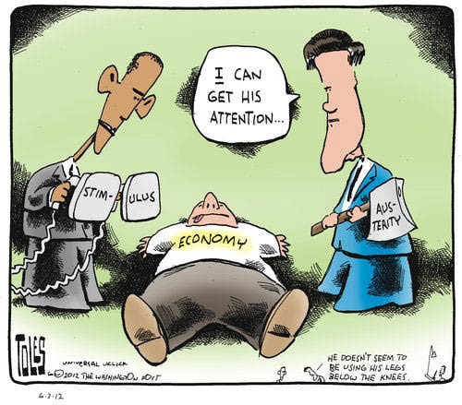
Zdroj: http://politicalhumor.about.com/library/bl-2012-election-cartoons.htm?PS=637%3A1

- United States Elections Project (Associate Professor Michael P. McDonald, George Mason University) – stránky s tabulkami, grafy a internetovými odkazy věnujícími se tematice voleb v USA + typy na literární zdroje
http://elections.gmu.edu/index.html

